**INSTITUTO SUPERIOR TECNOLÓGICO PRIVADO CIBERTEC**

Diplomado en Innovación e Integración Tecnológica



**Diseño de un sistema web de conexiones solidarias para la alfabetización digital en el Perú**

Proyecto de Tecnología de Información que, como parte del **Diplomado en Innovación e Integración Tecnológica**, presentan los alumnos

**FERNÁNDEZ QUINTANA VICTOR MARDONIO**

**VÍA GONZALES GIANLUC**

**LOPEZ VIDAL DIANDRA SELENE**

**GOMEZ FORES MAGALI MARLENI**

PARA OBTENER EL TÍTULO DE PROFESIONAL TÉCNICO EN

**COMPUTACIÓN E INFORMÁTICA**

**ASESOR: Nombres y Apellidos del asesor**

**Lima, noviembre del 2023**

**ÍNDICE**

Introducción 3

**CAPÍTULO 1. Diagnóstico del Problema**

1.1. Diagnóstico situacional 4

1.2. Adversidades potenciales reportadas 5

1.3. Análisis SEPTE 6

1.4. Justificación del Proyecto 7

1.5. Oportunidad de mejora 8

**CAPITULO 2. Descripción del Proyecto**

2.1. Objetivos

2.2. Alcance

2.3. Ventaja comparativa

2.4. Ubicación e institución responsable del proyecto

2.5. Organización del Proyecto

2.6. Beneficiarios directos e indirectos

2.7. Metas, resultados y efectos esperados del Proyecto

**CAPÍTULO 3. Desarrollo del Proyecto**

3.1. Administración de las actividades

3.2. Evaluación tecnológica

3.3. Flujo de caja neto

3.4. Financiamiento

3.5. Continuidad y sostenibilidad del Proyecto

Conclusiones  
Recomendaciones  
Bibliografía  
Anexos

**INTRODUCCIÓN** (iniciar en la línea 4)

El participante deberá presentar en forma somera, pero exacta los diversos aspectos que componen el presente trabajo. Se busca hacer un planteamiento claro y ordenado del tema, su importancia, de sus implicancias, así como la forma como se ha creído conveniente abordar el estudio de sus diferentes elementos.

La introducción deberá cumplir con la siguiente estructura:

* Presentación del tema a tratar indicando por qué es relevante el desarrollo del presente proyecto (**diagnóstico y justificación**)
* Descripción de la solución propuesta (**alcance**)
* Resumen de lo expuesto en cada capítulo
* Herramientas empleadas para plantear el proyecto (**evaluación tecnológica**)
* Financiamiento y continuidad del proyecto

**CAPÍTULO 1**

**DIAGNÓSTICO DEL PROBLEMA**

**1.1.- Diagnóstico situacional**

La educación en el Perú es un desafío constante que todos los peruanos debemos de considerar, donde la disparidad en el acceso a las tecnologías de la información y comunicación plantea una tarea crucial para garantizar una educación de calidad que alcance a todos los sectores de la sociedad.

El analfabetismo digital, que se refiere a la carencia de conocimientos sobre el uso de herramientas tecnológicas, se ha convertido en un obstáculo para el progreso social desde el año 2000.

Esta falta de habilidades digitales se considera perjudicial, ya que limita la participación plena en la sociedad moderna y dificulta el acceso a oportunidades educativas, laborales y de desarrollo personal.

Esto se acentúa no sólo por la falta de acceso a internet, sino también por la carencia de habilidades digitales, evidenciando una realidad tecnológica en el país.

Según la Organización para la Cooperación y el Desarrollo Económicos (OCDE)(<https://blog.pearsonlatam.com/en-el-aula/que-es-analfabeta-digital> ) distingue tres tipos o grados de alfabetización digital de acuerdo con el nivel de los usuarios en el manejo de las nuevas tecnologías.

**Cuadro 1: Nivel de los usuarios en el manejo de las nuevas tecnologías.**



Fuente: <https://blog.pearsonlatam.com/en-el-aula/que-es-analfabeta-digital>

Visualizando el Cuadro 1 se puede entender que para tener a un grupo de personas denominadas alfabetos digitales deberían de ser usuarios básicos. Así mismo aquellas personas que no estén dentro de esta denominación carecerían de conocimientos digitales.

**Gráfica 1: Población total proyectada del distrito de Lima Metropolitana**

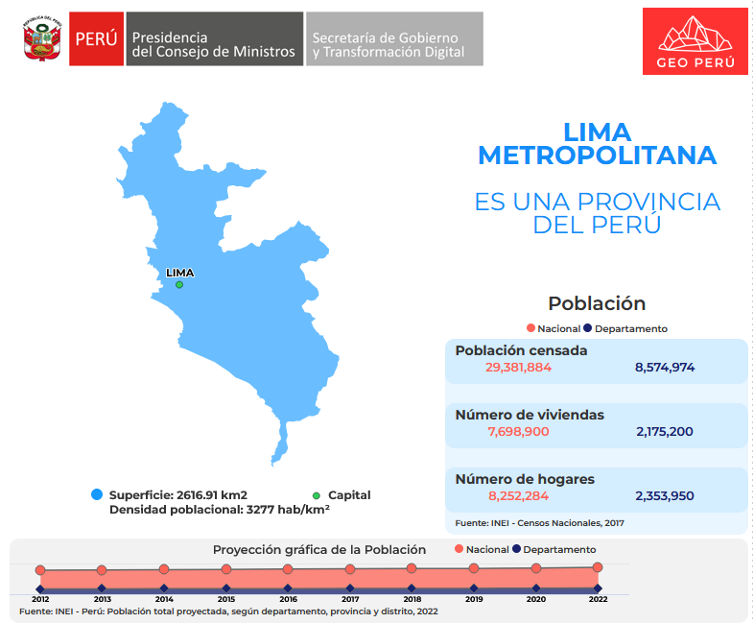

Fuente: <https://visor.geoperu.gob.pe/reporte/15>

**Gráfica 2: Indicadores de la Brecha Digital (2022-2023)**

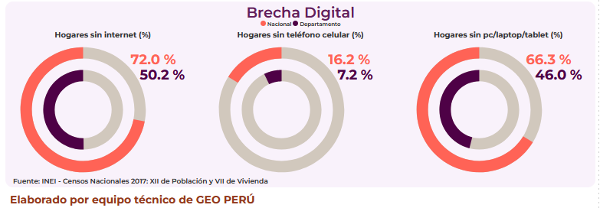

Fuente: <https://visor.geoperu.gob.pe/reporte/15>

Teniendo en cuenta las características que hacen que una persona esté dentro del grupo de analfabetismo digital se puede validar que según la Gráfica 2 hay dos puntos importantes a tener en contexto, primero que el 50.2% de los hogares en Lima no cuentan con acceso a internet y también el 46.0% no cuenta con al menos alguna computadora.

Estas cifras pronostican que al menos un 3.4% de los hogares en Lima no tienen los tres servicios que determinan características de alfabetización digital y por ende es una cantidad de personas que carecen de las habilidades digitales correspondientes.

**Cuadro 2: Porcentaje de hogares de Lima que no cuentan con los tres tipos de característica de la Brecha Digital.**



Fuente: [Realizado](https://centrum.pucp.edu.pe/centrum-news/centrum-medios/segun-ranking-competitividad-digital-mundial-2022-peru-sube-casi-5-puntos-puesto-57-63-paises/) en base a la información del Gráfico 2

Según el Institute of Management Development (IMD) de Suiza (<https://centrum.pucp.edu.pe/centrum-news/centrum-medios/segun-ranking-competitividad-digital-mundial-2022-peru-sube-casi-5-puntos-puesto-57-63-paises/> ), en asociación con Centrum PUCP sobre el Ranking de Competitividad Digital Mundial 2022, para el capítulo de Perú, nuestro país se ubica en el puesto 57 de 63 países con un puntaje de 52.1 (en una escala de 0 a 100 puntos).

*“En el caso de Perú, se registra un ligero incremento en puntaje (+4.8 puntos), aunque no se traduce en una mejor posición (permanece en puesto 57). Lo cual indica que, el avance no ha sido suficiente para escalar en el ranking”, señaló Luis Del Carpio, director especialista de la Maestría en Gerencia del Desarrollo Competitivo Regional de Centrum PUCP.*

**Gráfica 2: Ubicación de puestos del Perú en competitividad digital mundial (2022)**

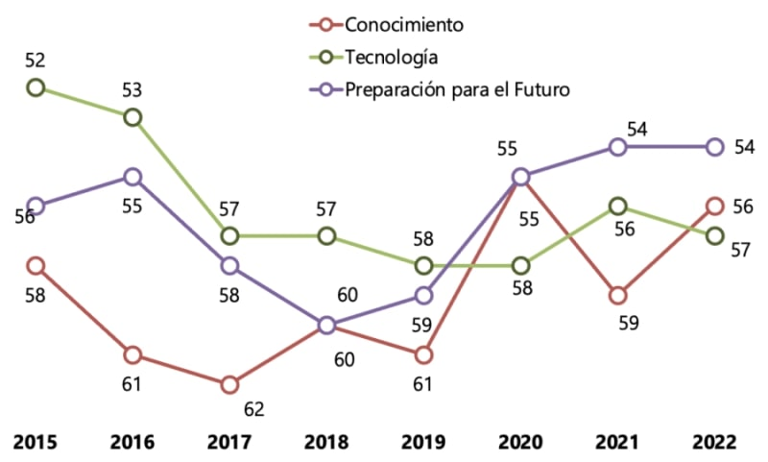

Fuente: <https://centrum.pucp.edu.pe/centrum-news/centrum-medios/segun-ranking-competitividad-digital-mundial-2022-peru-sube-casi-5-puntos-puesto-57-63-paises/>

El resultado para nuestro país es producto de los puntajes alcanzados en los tres pilares que evalúa el ranking: 1) conocimiento, Perú avanza 9.5 puntos (de 36.9 a 46.3 puntos) y sube tres posiciones del puesto 59 al 56; 2) tecnología, el puntaje obtenido es mayor que el registrado el año pasado (+3.3 puntos), pero cae una posición del puesto 58 al 57 siendo el pilar que menor puntaje presente; y 3) preparación para el futuro donde también alcanzó un mayor puntaje (+6.3 puntos), pero no subió posiciones, permaneciendo en el puesto 54. *(Parafrasear)*

**Gráfica 3: Ranking mundial de competitividad digital 2022**



Fuente: <https://centrum.pucp.edu.pe/centrum-news/centrum-medios/segun-ranking-competitividad-digital-mundial-2022-peru-sube-casi-5-puntos-puesto-57-63-paises/>

El nivel de las competencias a nivel de región y del mundo evidencian la falta de herramientas digitales que enseñen y ayuden a potenciar la educación y el nivel de habilidades tecnológicas.

Cabe resarltar que esta problemática identificada de una manera u otra puede ser rescatada por diferentes medios de educación. Por ejemplo actualmente se vivió con el programa de apriendo en casa que no fue tan bueno.

Además se cuenta con canalaes de youyt decias.

Ante esta problemática se consideró relevante realizar un análisis Social, Económico, Político, Tecnológico y Ecológico (SEPTE), el cual proporcionará un informe estratégico externo para su desarrollo.

**1.2.- Adversidades potenciales reportadas**

1. La limitada conectividad en zonas rurales se convierte en un desafío, ya que la escasa disponibilidad de acceso a internet dificulta la implementación efectiva de soluciones educativas digitales.

2. La desigualdad en el acceso a tecnologías de información, evidenciada por la disparidad en la posesión de dispositivos como computadoras y laptops, impide la participación equitativa de todos los estudiantes en la educación digital.

3. La insuficiente alfabetización digital entre alumnos y profesores representa un obstáculo para la adopción efectiva de tecnologías educativas.

4. El impacto de la deserción escolar, exacerbado por la brecha digital, tiene consecuencias negativas en el desarrollo académico y profesional de los estudiantes. La pérdida de alumnos impacta directamente en la calidad del sistema educativo y afecta a largo plazo la fuerza laboral, generando un impacto económico negativo.

5. El uso poco productivo de internet, evidenciado por el análisis que muestra que solo el 28% de las personas utiliza internet de manera productiva, con la mayoría dedicándolo al entretenimiento, puede limitar la eficacia de las iniciativas de alfabetización digital.

**1.3.- Análisis SEPTE**

1.3.1.- Aspecto social.-

Según el Instituto Nacional de Estadística e Informática (INEI) informa que 1 262 750 personas de 15 a más años de edad no saben leer ni escribir.

Una preocupante situación que se agudizó por el estado de emergencia ocasionado por la COVID-19 de lo cual varias familias sintieron la complejidad de tener un acompañamiento en la educación.

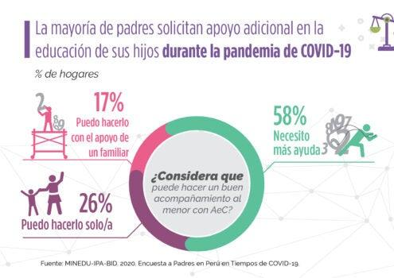

Cuadro 01. - TASA DE ANALFABETISMO DE LA POBLACIÓN DE 15 Y MÁS AÑOS DE EDAD, SEGÚN GRUPOS DE EDAD Y SEXO, 2012 – 2022

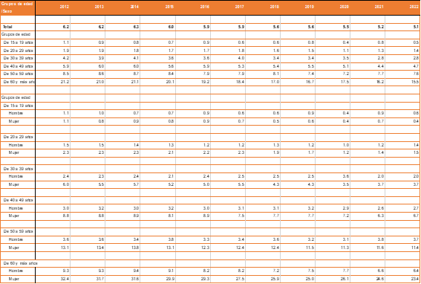

Fuente: Instituto Nacional de Estadística e Informática - Encuesta Nacional de Hogares.

Teniendo en cuenta la información del Cuadro 01 podemos identificar que ha habido una disminución del 1.1% de analfabetismo, lo cual sigue siendo cifras alarmantes para nuestra sociedad.

Debemos de construir un camino que se oriente a mejorar estas cifras y poder estar a la par de los países de nuestra región y del mundo. Así que para poder competir debemos de poder hacer uso de las herramientas digitales que tengan un alto impacto en la educación.

Así mismo un impacto significativo que puede ayudar a impulsar una mejora es el voluntariado.

En el último año el Perú tiene una conciencia bien marcada en el voluntariado, Según la AIESEC Perú, se realizó un sondeo a nivel nacional a más de 6 mil jóvenes, donde el 43% dijo que pueden aportar al país son sus carreras desde su lugar de trabajo, el 36% indicó que puede hacerlo desde un voluntariado y un 21% dijo que lo hace desde un emprendimiento social o idea de negocio.

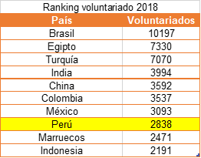

Fuente: RPP Noticias

Además según el PCM se anuncia un Programa de Voluntariado Digital para impulsar desarrollo de servicios digitales, lo cual a futuro sería un puente bastante aprovechable para poder unificar la desigualdad de la brecha digital con herramientas acordes y personas orientadas a la ayuda social.

Entonces teniendo estas cifras se puede mantener un contexto de apoyo en la disminución de la alfabetización digital.

1.3.2.- Aspecto económico.-

Actualmente existe un proyecto de ley que declara de necesidad pública e interés nacional la creación del programa nacional de alfabetización digital.

Dicho proyecto de ley es el número 595/2021 - CR.

Este proyecto tiene como objetivo la creación de un programa nacional de alfabetización digita**l** que busque no solo cerrar brechas sino generar nuevas oportunidades en el entorno digital para toda la ciudadanía, empezando por aquellos sectores más excluidos.

1.3.3.- Aspecto político.-

Respecto al acercamiento de la población con sus municipios encargados no se valida alguna plataforma que refuerce las habilidades técnicas a nivel de educación.

Cuadro 04. - NÚMERO DE COMPUTADORAS CON LAS QUE DISPONEN LAS MUNICIPALIDADES, SEGÚN DEPARTAMENTO 2011-2021

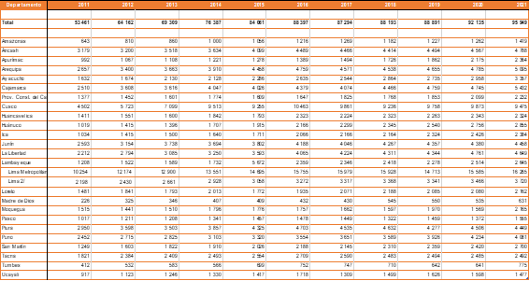

**Fuente: Instituto Nacional de Estadística e Informática.**

También el acceso a internet de las municipalidades es un punto a tener en cuenta.

Cuadro 05. - MUNICIPALIDADES QUE ACCEDEN AL SERVICIO DE INTERNET, SEGÚN DEPARTAMENTO, 2011 - 2021

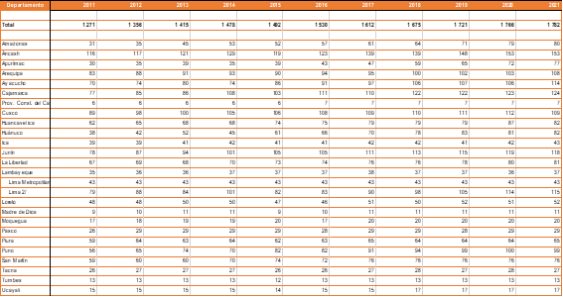 **Fuente: Instituto Nacional de Estadística e Informática- Registro Nacional de Municipalidades.**

Tomando como referencia al departamento de Lima, se puede evidenciar que hay equipos que cuentan con internet según el Cuadro 04 y 05, que de alguna manera es un entorno para poder impulsar el uso de una plataforma que pueda llegar a las comunidades.

Así mismo, han existido programas que tengan un alcance alto a la población, pero no teniendo acogida total.

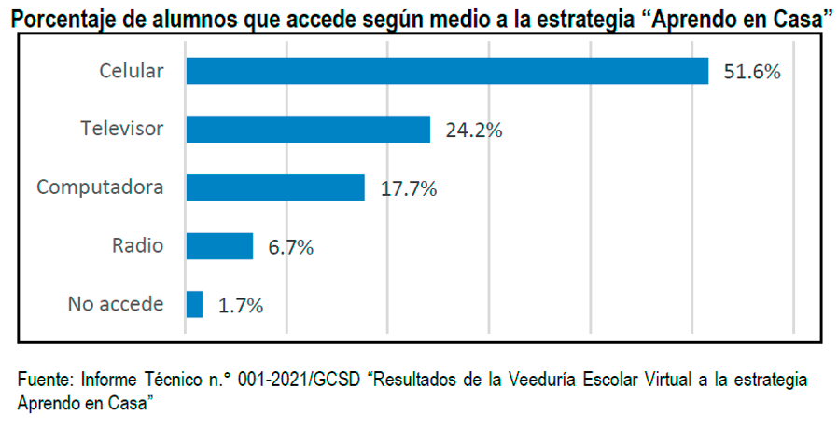

La Contraloría General de la República llevó a cabo una veeduría (inspección) para conocer los resultados a nivel de secundaria de la estrategia de aprendizaje a distancia “Aprendo en Casa”, aplicada por el Ministerio de Educación para ofrecer el servicio educativo durante la emergencia sanitaria producto de la pandemia de coronavirus.

Según dicho informe, 32% de los estudiantes de nivel secundario no alcanzaron resultados satisfactorios. La veeduría se realizó con la participación de cerca de 110 mil estudiantes, así como docentes y padres de familia de todo el Perú.

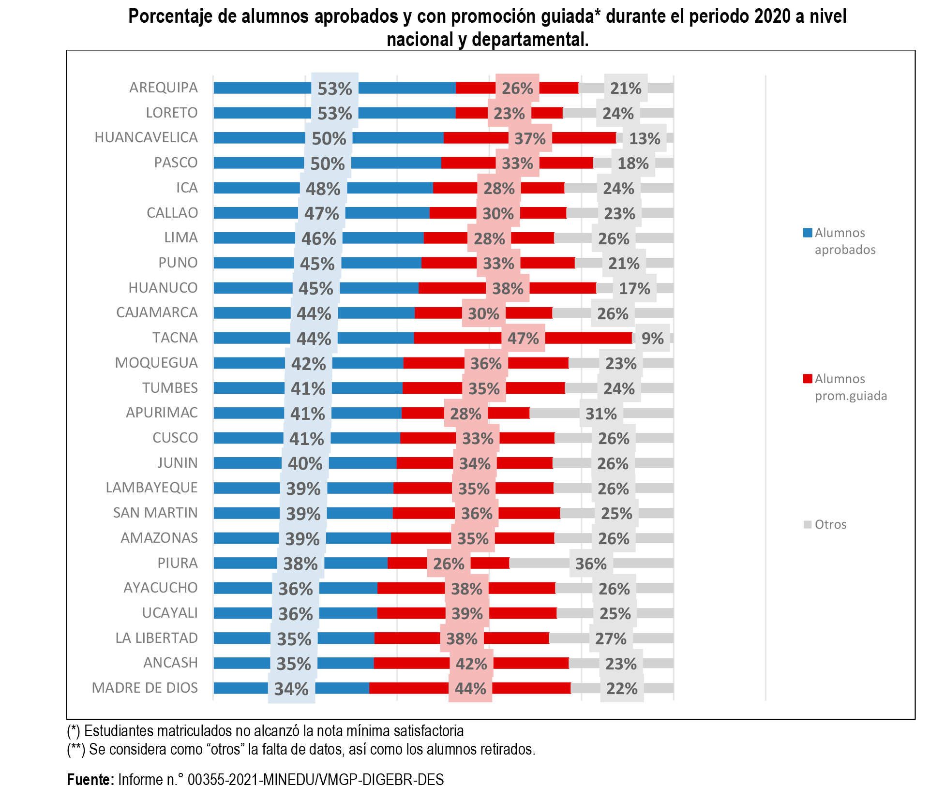

Independientemente del no tan bien asimilado programa del gobierno definitivamente ha abierto las puertas para que el peruano de a pie pueda conocer y saber que la educación puede ser establecida mediante una herramienta tecnológica.

Esto es algo completamente favorable para que las personas puedan atreverse a ayudar teniendo un espacio y conocimiento de las cosas a considerar.

1.3.4.- Aspecto tecnológico. -

La educación virtual se ha convertido en un gran reto que debe tener en cuenta tres puntos claves, donde destaca el acceso a Internet y a dispositivos electrónicos.

Cuadro 02. - HOGARES QUE TIENEN AL MENOS UNA COMPUTADORA, SEGÚN ÁMBITO GEOGRÁFICO, 2011-2021

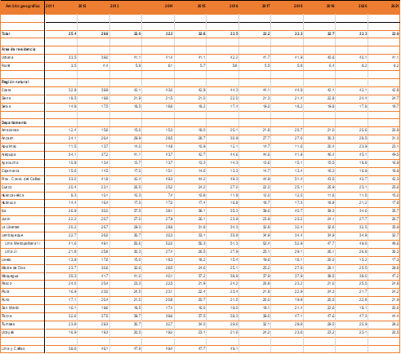

Fuente: Instituto Nacional de Estadística e Informática - Encuesta Nacional de Hogares.

Figura 01. - HOGARES QUE TIENEN AL MENOS UNA COMPUTADORA, SEGÚN ÁMBITO GEOGRÁFICO, 2011-2021 - Departamentos

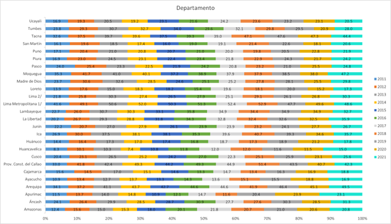

Fuente: Instituto Nacional de Estadística e Informática - Encuesta Nacional de Hogares.

Figura 02. - HOGARES QUE TIENEN AL MENOS UNA COMPUTADORA, SEGÚN ÁMBITO GEOGRÁFICO, 2011-2021 – Área de residencia

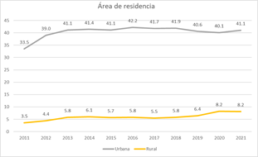

Fuente: Instituto Nacional de Estadística e Informática - Encuesta Nacional de Hogares.

Figura 03. - HOGARES QUE TIENEN AL MENOS UNA COMPUTADORA, SEGÚN ÁMBITO GEOGRÁFICO, 2011-2021 – Región Natural

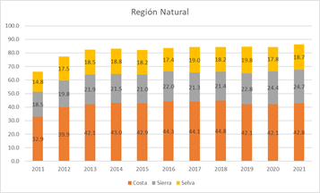

Como se puede revisar en el Cuadro 02 hay un aumento de adquisiciones de al menos un computador en los hogares peruanos, siendo Lima el departamento con una mejora de 8.5% respecto al 2011 según la Figura 01. También se puede ver ese avance más resaltado en las áreas urbanas que tienen una mejora del 7.6% y de las áreas rurales un 4.7% según la Figura 02. Cabe resaltar que a niveles generales las 3 regiones del Perú han tenido un porcentaje de avance promedio Figura 03.

Así mismo para completar las bases de una educación virtual se debe de considerar el alcance de la internet.

Cuadro 03. - POBLACIÓN DE 6 Y MÁS AÑOS DE EDAD QUE HACE USO DE INTERNET, SEGÚN ÁMBITO GEOGRÁFICO, 2011-2021

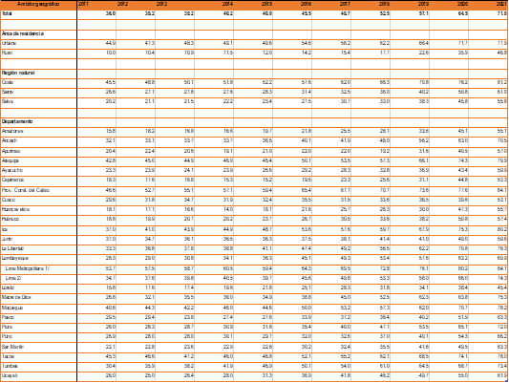

Fuente: Instituto Nacional de Estadística e Informática - Encuesta Nacional de Hogares.

Figura 04. - POBLACIÓN DE 6 Y MÁS AÑOS DE EDAD QUE HACE USO DE INTERNET, SEGÚN ÁMBITO GEOGRÁFICO, 2011-2021 – Área de residencia

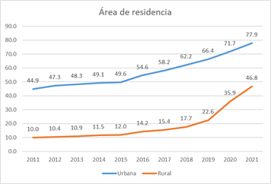

Fuente: Instituto Nacional de Estadística e Informática - Encuesta Nacional de Hogares.

Se puede observar que a nivel de áreas de residencia hay una mejora en el alcance, más usuarios navegando por la internet siendo el aumento en 33% y 39.8 en las áreas urbanas y rurales respectivamente según la Figura 04.

Entonces teniendo unas cifras que tienden a subir se puede reducir la brecha digital en el ámbito educativo. Así mismo se debe de tener en cuenta que hay poblaciones que ciertamente cuentan con una computadora con acceso a internet, pero no necesariamente es para reforzar habilidades técnicas educativas para mejorar como sociedad.

Según el INEI, el 86.3% de la población entre 6 y 25 años utiliza internet principalmente para entretenimiento y comunicación, mientras que solo el 28% lo emplea productivamente.

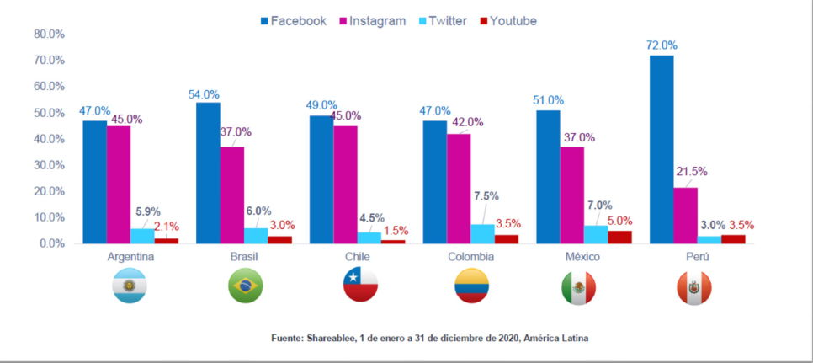

1.3.5.- Aspecto ecológico. -

Aunque tu proyecto no está directamente relacionado con el medio ambiente, la alfabetización digital puede tener un impacto ecológico indirecto. Por ejemplo, al fomentar el trabajo y la formación en línea, tu proyecto podría contribuir a reducir las emisiones de carbono asociadas con el transporte. Además, la alfabetización digital puede permitir a los profesionales acceder a información y formación sobre prácticas sostenibles

**1.4.- Justificación del Proyecto**

En la actualidad hay un mínimo avance respecto a la alfabetización (Cuadro 01) esto hace que las habilidades digitales promedio de nuestra sociedad están no en una buena reputación, así mismo según los cuadros de información política, hay un proyecto de ley que beneficia a gran escala una ruta donde se pueden integrar diversas ideas de desarrollo para atacar la alfabetización digital cabe resaltar que según datos del INEI varios de los municipios cuentan con las herramientas que forman el contexto para la implementación de una idea tecnológica.

Por tal motivo, esto nos llevó a tomar la decisión de poder desarrollar e implementar una plataforma web, el cual, empleando tecnología para poder permitir asociar o reunir a profesionales que ofrezcan a nivel de voluntariado potenciar esta plataforma con sus conocimientos y poder escalar a los municipios, que en primera línea son los que tienen un alcance inmediato con la población, teniendo esto en cuenta esta plataforma potenciará a que las habilidades digitales a nivel técnico educacional puedan ser compartidas y trabajadas para tener una mayor competitividad tecnológica dentro y fuera del país.

**1.5.- Oportunidad de mejora**

1. Facilitar la alfabetización digital, la plataforma equipa a estudiantes y educadores con habilidades esenciales para el uso efectivo de herramientas digitales, preparándose para un entorno laboral digitalizado.
2. Promover la inclusión tecnológica, la iniciativa garantiza que todos los usuarios puedan participar plenamente en la experiencia educativa digital, independientemente de su familiaridad previa con la tecnología
3. La participación comunitaria activa fortalece la comunidad educativa al reunir a diversas partes interesadas para abordar desafíos y garantizar la sostenibilidad del proyecto.
4. La integración de tecnologías emergentes enriquecerá la experiencia educativa y preparará a los estudiantes para desafíos tecnológicos futuros, promoviendo un entorno digital en constante evolución.

**CAPÍTULO 2**

**DESCRIPCIÓN DEL PROYECTO**

**2.1.- Objetivos**

|  |  |
| --- | --- |
| **Objetivo 1** | Aumentar el número de profesionales registrados en el sistema en un 30% en los primeros tres meses. |
| Indicador |  |
| Donde | *x*.- Es el número de profesionales en los primeros 3 meses.  *y*.- Es el número de usuarios de la aplicación que se inscribieron al sistema. |

|  |  |
| --- | --- |
| **Objetivo 2** | Reducir en un 50% el analfabetismo digital en la ciudad de Lima Metropolitana en el primer semestre de implementado el sistema |
| Indicador |  |
| Donde | *TiempoConSistema* – Es el tiempo que se toma el Sistema en reducir el analfabetismo digital.  *TiempoSinSistema* – Es el tiempo que se toma que se reduciría el analfabetismo digital sin nuestro sistema. |

|  |  |
| --- | --- |
| **Objetivo 3** | Abarcar en un 100% los distritos de lima metropolitana en un año |
| Indicador |  |
| Donde | *Numero de Distritos Cubiertos -*  *Cantidad de distritos en Lima Metropolitana que han sido incluidos en la plataforma o se han beneficiado del proyecto.*  *Total de Distritos en Lima Metropolitana -*  *Total de Distritos en Lima Metropolitana representa el número total de distritos en la región.* |

**2.2.- Alcance**

El presente proyecto comprenderá las fases de:

Fase de Diseño y Desarrollo de la Plataforma:

1.1 Investigación y Análisis de Requisitos

- 1.1.1 Identificación de Funcionalidades Clave

- 1.1.2 Análisis de Necesidades de los Profesionales y Organizaciones

1.2 Diseño de la Arquitectura de la Plataforma

- 1.2.1 Especificaciones Técnicas

- 1.2.2 Diseño de Interfaz de Usuario

1.3 Desarrollo de Funcionalidades Principales

- 1.3.1 Implementación de Registro de Profesionales

- 1.3.2 Desarrollo de Módulos de Búsqueda y Conexión

Fase de Pruebas y Mejoras:

2.1 Pruebas de Funcionalidad

- 2.1.1 Pruebas Unitarias

- 2.1.2 Pruebas de Integración

2.2 Evaluación de la Usabilidad

- 2.2.1 Pruebas de Usuario

- 2.2.2 Retroalimentación de Usuarios Piloto

2.3 Implementación de Mejoras

- 2.3.1 Correcciones de Errores

- 2.3.2 Optimizaciones de Rendimiento

Lanzamiento Inicial:

3.1 Planificación del Lanzamiento Piloto

- 3.1.1 Selección de Distritos para el Piloto

- 3.1.2 Estrategia de Comunicación y Marketing

3.2 Despliegue del Lanzamiento Piloto

- 3.2.1 Configuración de la Plataforma en Distritos Seleccionados

- 3.2.2 Capacitación de Usuarios y Organizaciones Piloto

Expansión a Distritos Adicionales:

4.1 Estrategia de Expansión

- 4.1.1 Evaluación de Resultados del Piloto

- 4.1.2 Identificación de Nuevos Distritos a Incluir

4.2 Implementación de la Expansión

- 4.2.1 Configuración de la Plataforma en Nuevos Distritos

- 4.2.2 Campañas de Concientización en Nuevas Áreas

Consolidación y Evaluación Continua:

5.1 Evaluación del Rendimiento Global

- 5.1.1 Recopilación de Datos de Uso

- 5.1.2 Análisis de Impacto en la Comunidad

5.2 Mejoras Continuas

- 5.2.1 Retroalimentación de Usuarios

- 5.2.2 Actualizaciones de Funcionalidades según Necesidades Emergentes

**Esquema de Desglose de Trabajo (EDT)**



**2.3.- Ventaja Comparativa**

|  |  |  |  |
| --- | --- | --- | --- |
| **Funcionalidad** | **Solución A** | **Solución B** | **Proyecto** |
| Registro de profesionales voluntarios |  |  | X |
| Apoyos de empresas privadas y estatales |  |  | X |
| Emparejamiento Inteligente |  |  | X |

**2.4.- Ubicación**

El sistema se encontrará disponible en google ademas de otros buscadores y también en diferentes portales educativos de universidades , institutos , empresas privadas como organizaciones estatales .

**2.5.- Organización del Proyecto**

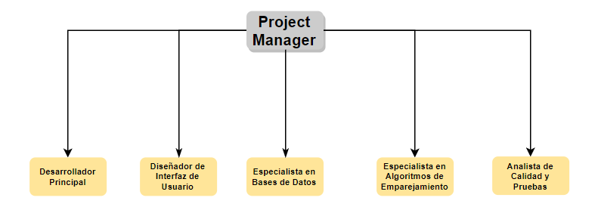

|  |  |  |
| --- | --- | --- |
| **Rol** | **Cantidad** | **Perfil del Puesto** |
| Project Manager | 1 | Planificación y seguimiento general del proyecto.  Coordinación y asignación de tareas.  Gestión de recursos y plazos.  Comunicación con stakeholders. |
| Desarrollador Principal | 1 | Diseño y desarrollo de la arquitectura del sistema.  Implementación de funcionalidades clave.  Coordinación con el equipo de desarrollo. |
| Diseñador de Interfaz de Usuario | 1 | Creación de diseños de interfaz de usuario atractivos y funcionales.  Garantizar una experiencia de usuario intuitiva.  Colaboración con el equipo de desarrollo para la implementación. |
| Especialista en Bases de Datos | 1 | Diseño y gestión de la estructura de la base de datos.  Optimización del rendimiento de la base de datos.  Asegurar la integridad y seguridad de los datos. |
| Especialista en Algoritmos de Emparejamiento | 1 | Desarrollo y optimización de algoritmos de emparejamiento.  Asegurarse de que el sistema de emparejamiento sea eficiente y efectivo.  Colaboración con el equipo de desarrollo |
| Analista de Calidad y Pruebas | 1 | Desarrollo de casos de prueba.  Ejecución de pruebas de calidad.  Garantizar la funcionalidad y rendimiento del sistema. |

**2.6.- Beneficiarios Directos e Indirectos**

Beneficiarios Directos:

Profesionales Voluntarios:

Estos son los principales beneficiarios directos, ya que hacen uso directo de la plataforma para ofrecer sus servicios voluntarios a instituciones privadas, públicas o empresas.

Obtendrán una plataforma eficiente para conectar con organizaciones y contribuir con sus habilidades y conocimientos de manera significativa.

Organizaciones e Instituciones:

Aquellas instituciones privadas, públicas o empresas que buscan servicios voluntarios se benefician directamente al acceder a una red de profesionales dispuestos a colaborar en sus proyectos y programas.

Beneficiarios Indirectos:

Desarrolladores del Proyecto:

El equipo de desarrollo de la plataforma se beneficia indirectamente al crear y mantener la infraestructura tecnológica que facilita la conexión entre profesionales y organizaciones.

Proveedores de Servicios Tecnológicos:

Empresas o individuos que proveen servicios tecnológicos para el desarrollo y mantenimiento de la plataforma son beneficiarios indirectos, ya que la demanda de estos servicios aumenta con el crecimiento y la mejora continua del proyecto.

Comunidad Empresarial en General:

La comunidad empresarial se beneficia al contar con profesionales más capacitados gracias a la colaboración de los voluntarios, lo que puede conducir a un aumento general en el nivel de habilidades y conocimientos dentro de la fuerza laboral local.

Comunidad en General:

La implementación del proyecto puede tener un impacto positivo en la comunidad en general al fomentar una cultura de voluntariado y colaboración, mejorando así la calidad de vida y el sentido de comunidad.

**2.7.- Metas, Resultados y Efectos esperados del Proyecto**

|  |  |  |  |
| --- | --- | --- | --- |
|  | **Objetivo 1** | **Objetivo 2** | **Objetivo 3** |
| Reducir en un 50% el analfabetismo digital en la ciudad de Lima Metropolitana en el primer semestre de implementado el sistema | X | x | x |
| Colaborar con escuelas y centros educativos para integrar la plataforma en programas de alfabetización digital. | x | x | X |
| Implementar un piloto en distritos estratégicos seleccionados |  |  | x |

**CAPÍTULO 3**

**DESARROLLO DEL PROYECTO**

**3.1.- Administración de las actividades**

3.1.1.- Desarrollo de las actividades

Debe describir cada actividad que mostrará en el diagrama de *Gantt*, el mismo que debe comprenderel desarrollo de las funcionalidades propuestas en el alcance y graficadas en el EDT ó WBS. Ejemplo de descripción de actividades (solo referencial)

1. Actividad 1: Levantamiento de información: aquí ………..
2. Actividad 2: Análisis de la información: se………..
3. Actividad 3: Conferencia de coordinación: se………
4. Actividad 4: Configuración del Appliance: se………
5. Actividad 5.- Inventario: el……….
6. Actividad 6: Xxxxxxxx
7. Actividad 7: Xxxxxxxx

3.1.2.- Diagrama de Gantt

Debe mostrar el diagrama de Gantt **valorizado en MS-Project**

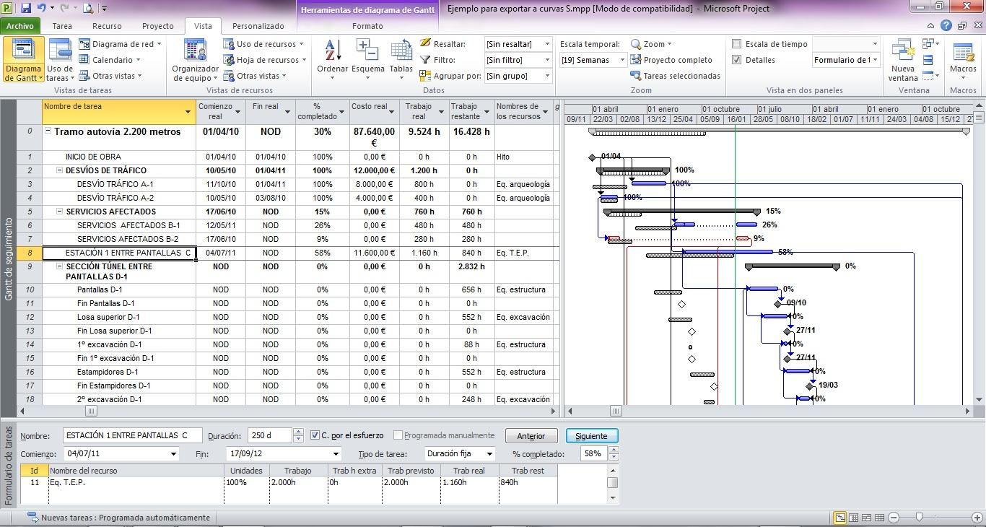

**3.2.- Evaluación Tecnológica**

De acuerdo a la especialidad de los autores, en este punto se debe mostrar lo siguiente:

Para Computación e Informática, y Administración y Sistemas:

1. **Modelo de Requerimiento** 
   1. Diagrama general de Casos de Uso (deberá tener un mínimo de 10 casos de uso de sistema)
   2. Especificación de Caso de Uso (con prototipos de pantallas y un mínimo de dos especificaciones por participante)
2. **Modelo de Análisis y Diseño**
   1. Realización de Casos de Uso (deberá presentar un mínimo de dos casos de uso de sistema principales por cada participante)
      1. Diagrama de clases de análisis
      2. Diagrama de comunicación

Para Redes y Comunicaciones:

1. **Arquitectura**
   1. Diagrama y descripción lógica de la red.
   2. Diagrama físico (sistema de cableado estructurado, arquitectura de topologías, etc.) y descripción técnica de la red (protocolos utilizados, cálculo de ancho banda, tráfico, mecanismo de seguridad en la red, etc.)
   3. Descripción técnica detallada de los equipos y servicios necesarios.
2. **Simulación** 
   1. Simulación del diseño propuesto en software especializado (obligatoriamente simulación de la solución y análisis de protocolos involucrados en la simulación y simulación de la implementación de los servicios de red)

Para Industrial y Sistemas

1. **Modelado de Procesos**
   1. Diagrama lógico del proceso actual (AS IS)
   2. Diagrama lógico del proceso propuesto (TO BE)
   3. Descripción técnica detallada de las actividades, equipos y servicios necesarios relacionados al proceso
2. **Simulación** 
   1. Simulación del diseño para el proceso propuesto en software especializado (simulación de la solución y análisis de protocolos involucrados en la simulación)
3. Modelos relacionados a optimización e investigación operacional

**3.3.- Flujo de Caja Neto**

Es una herramienta que servirá, posteriormente, para la evaluación económica del proyecto. (Ver archivo Excel del proyecto)

Ejemplo de Flujo de Caja

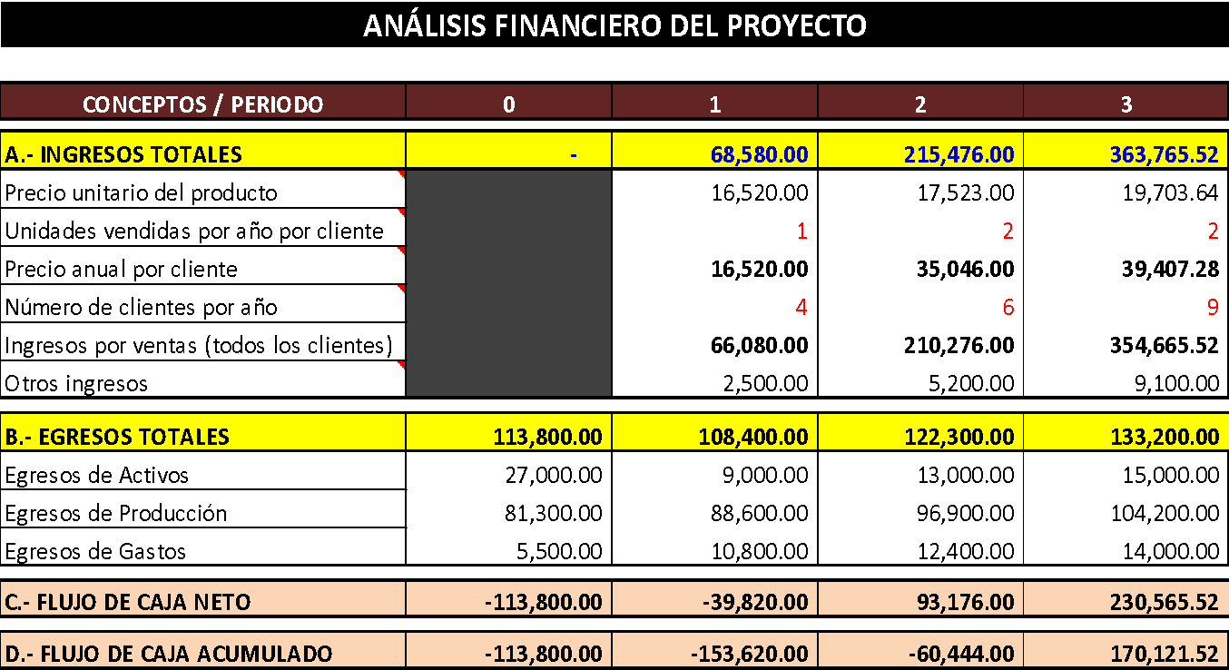

## **3.4.- Financiamiento**

El participante deberá presentar el análisis financiero del proyecto en donde se detallan el Costo Medio del capital Ponderado, el valor Actual Neto (VAN) y la Tasa Interna de retorno (TIR). Este análisis debe evidencia la rentabilidad del proyecto para el período de tiempo evaluado.

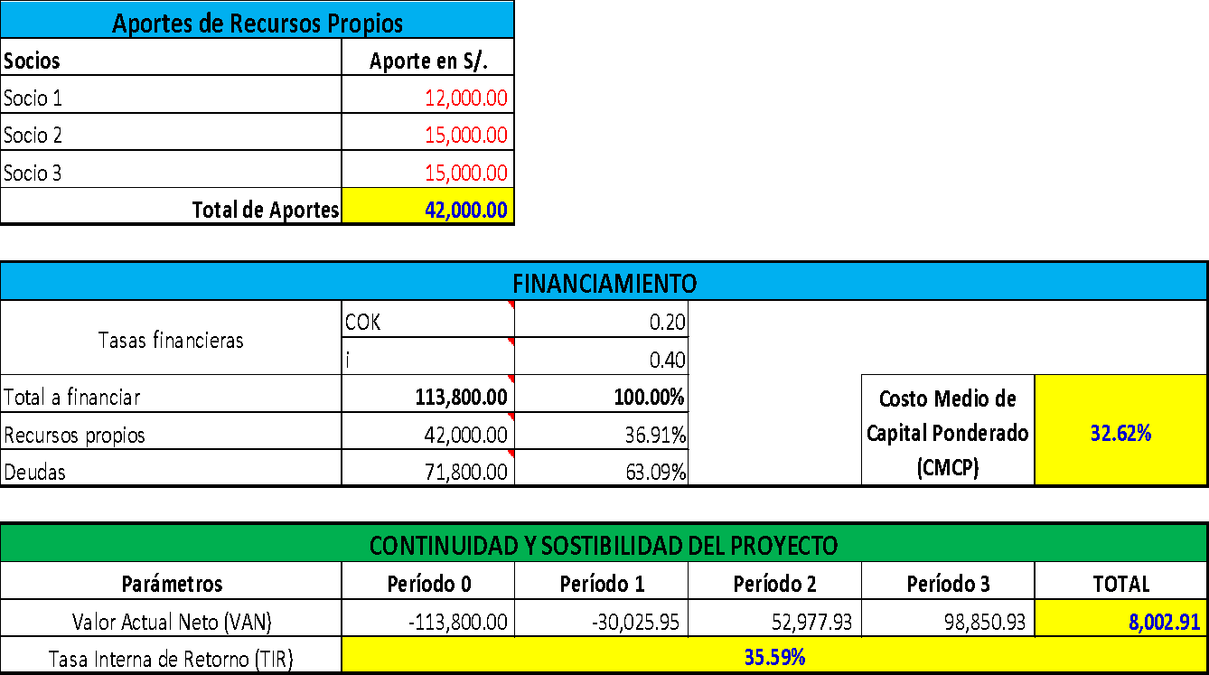

**CONCLUSIONES Y RECOMENDACIONES**

**Conclusiones**

El participante deberá presentar las conclusiones finales, TRES como mínimo, a las que llegó después de la consideración de este proyecto.

* En cuanto …….
* El ………
* El sistema…………
* El proyecto …………………..

**Recomendaciones**

El participante deberá presentar recomendaciones que surgen a raíz de la elaboración de su proyecto. Estas recomendaciones pueden ser sugerencias de nuevos proyectos, sugerencias para continuar el estudio realizado, mejoras a la situación problema que ha identificado pero que no son objeto del proyecto, etc.

Las recomendaciones deben ser DOS como mínimo.

* Considerando ……………….
* Se sugiere …………….

# **BIBLIOGRAFÍA**

La bibliografía se debe realizar de acuerdo a las normas APA.

**ANEXOS**

**ANEXO 01:**

**(Glosario de Términos, diagramas, especificaciones técnicas, etc.)**